**Choose the right slogan for each of the**

1. 
2. 
3. 
4. 
5. 
6. 
7. 
8. 

**10.** 

**11. **

**12. **

**13. **

**14. **

**15. **

**16. **

**17. **

**18. **

Worksheet #1

**following logos.**

**19. **

**19. **

**20.** 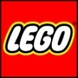

**21. **

**22. **

**23. **

**24. **

**25. **

**26.** 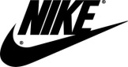

**27. **

**28. **

**29. **

**30. **